  МИНИСТЕРСТВО ОБРАЗОВАНИЯ,  НАУКИ И МОЛОДЕЖНОЙ ПОЛИТИКИ КРАСНОДАРСКОГО КРАЯ  Государственное бюджетное учреждение  дополнительного образования  Краснодарского края  «Центр развития одаренности»  350000 г. Краснодар, ул. Красная, 76  тел. (861) 259-79-40  е-mail: cro.krd@mail.ru |  | Всероссийская олимпиада школьников  по обществознанию  2018-2019 учебный год  Муниципальный этап  10 класс, задания  Председатель предметно-методической комиссии: Бориско О.А., к.п.н., доцент
1. Являются ли верными приведенные суждения? Ответы «да» или «нет» запишите в таблицу.
- Федеральный президент Германии избирается Бундестагом.
10
баллов
- При понижении ставки рефинансирования инфляция усилится.
- Прозелитизм присущ всем современным религиям.
- С. Верба и Г. Алмонд разработали понятие «гражданская культура».
- Такие социальные общности, как русские, татары, относятся к демографическим общностям.
- Местное самоуправление является институтом гражданского общества.
- Дефолт может объявляться как компаниями, частными лицами, так и государствами, неспособными обслуживать все или часть своих обязательств.
- По Трудовому кодексу РФ за совершение дисциплинарного проступка работодатель имеет право применить к работнику такие дисциплинарные взыскания, как замечание, выговор, строгий выговор и увольнение.
- Нормативно-правовой акт относится к континентальной правовой системе
- Основы деятельности РПЦ регулируются Гражданским кодексом РФ.
1. | 2. | 3. | 4. | 5. | 6. | 7. | 8. | 9. | 10.

2. Задания на ряды
2
балла
2.1. Найдите понятие, которое является обобщающим для всех остальных:
2.1.1. А) социальная роль, Б) социальный статус, В) социальный институт, Г) социальная потребность
Ответ: ______________

2.1.2. А) закон, Б) форма права, В) подзаконный акт, Г) указ, Д) договор
Ответ: ______________

2.2. Что является лишним в каждом ряду? Лишнее выпишите и объясните, почему вы так решили.
4
балла
2.2.1. А) Гесиод, Б) К. Маркс, В) А. Смит, Г) А. Кондорсе
Ответ: _________ ____________________________________________________________

2.2.2. А) естественные и неотчуждаемые права человека, Б) принцип разделения властей, В) политический плюрализм, Г) олигополия
Ответ: _________ ____________________________________________________________
3
балла
3. Задача по экономике
Рассчитайте начисленную заработную плату учителя, если месячная тарифная ставка (тариф) 5000 у.е. за 18 часов в неделю. Работа в компенсирующих классах – 9 часов. Доплата за работу в компенсирующих классах 15% от тарифа в зависимости от проведенных часов. Классное руководство – 20% от тарифа. Проверка тетрадей – 15% от нагрузки. Надбавка за стаж – 20% от тарифа. Северный коэффициент – 15% от общей начисленной суммы.

Решение:________________________________________________________________________________________________________________________________________________
__________________________________________________________________________________________________________________________________________________________
___________________________________________________________________________
_____________________________________________________________________________
4. Задача по праву
В городской инфекционной больнице практически одновременно у шести детей возникла похожая симптоматика – судороги, обмороки и т.п., которая потребовала перевода детей в отделение реанимации. Ухудшение их состояния связали с передозировкой лидокаина. Этот препарат использовался для разведения антибиотиков. Многократная передозировка лидокаина была вызвана ошибочным использованием не 2%, а 10% раствора. Медсестра Толонина перепутала похожие ампулы.
6
баллов
К счастью, симптоматика на фоне лечения быстро регрессировала, и все дети были выписаны из больницы. Было возбуждено уголовное дело и проведено расследование. В ходе расследования было установлено, что медсестра Толонина неоднократно нарушала требования санитарного законодательства, в частности, ею были допущены нарушения санитарных правил при постановке АКДС-вакцины, была нарушена техника введения вакцины в соответствии с инструкцией по применению препарата, при проведении прививок стерильный материал (ватные шарики) брался нестерильным пинцетом, были выявлены нарушения дезинфекционного режима в процедурном кабинете и др.
Есть ли основания для привлечения медсестры к юридической ответственности? Ответ обоснуйте.

Ответ:
________________________________________________________________________________________________________________________________________________________
________________________________________________________________________________________________________________________________________________________
________________________________________________________________________________________________________________________________________________________
___________________________________________________________________________

5. Логическая задача
3
балла
«Литературный детектив»
Осенним вечером в поместье лорда Вустера собрались четыре гостя: Антуан, Бернард, Вивьен и Генри. За завтраком они поделились планами на вечер: Антуан сказал, что хотел бы провести вечер в библиотеке, Бернард – выпить кофе на террасе, Вивьен – послушать музыку в гостиной, а Генри – прогуляться в саду.
На следующее утро оказалось, что из библиотеки лорда пропала очень ценная книга. В ходе расследования комиссар Лестрейд опросил всех гостей на предмет их местонахождения и выяснил следующие факты: 1) все гости были в местах из указанного списка, но никто из них не провел вечер так, как собирался; 2) только Бернард и Вивьен провели вечер вместе; 3) Антуан видел, что кто-то гулял в саду; 4) кофе на террасе так никто и не выпил.
Определите, кто же похитил книгу, и где были остальные гости, используя факты, установленные следствием. Свой ответ обоснуйте.

Решение:
________________________________________________________________________________________________________________________________________________________
________________________________________________________________________________________________________________________________________________________
________________________________________________________________________________________________________________________________________________________
___________________________________________________________________________
6. Притча
3
балла
Суфийская притча
Однажды на базаре Мулла Насреддин столкнулся со старым другом. Тот как раз собирался жениться. Друг спросил Муллу, помышлял ли тот о женитьбе. Насреддин ответил, что много лет назад он решил жениться и стал искать совершенную женщину.
Вначале он отправился в Дамаск, где нашёл исключительно красивую женщину, но вскоре обнаружил, что ей не хватает духовности. Затем он пошёл в Исфахан, где встретился с женщиной высокой духовности и редкой красоты, но, к сожалению, отношения у них не сложились.
– И наконец, в Каире я нашёл её, – сказал Мулла. – Это была идеальная женщина: духовная, изящная, прекрасная, обаятельная. Одним словом, совершенство.
– Ты женился на ней? – спросил друг.
Что ответил Мулла? Закончите притчу.

Ответ: _____________________________________________________________________________
_____________________________________________________________________________

7. Выполните задание
10
баллов
Заполните пропуски в тексте.
Назовите понятие _________________________, объединяющее государства на трех картах, расположенных ниже.
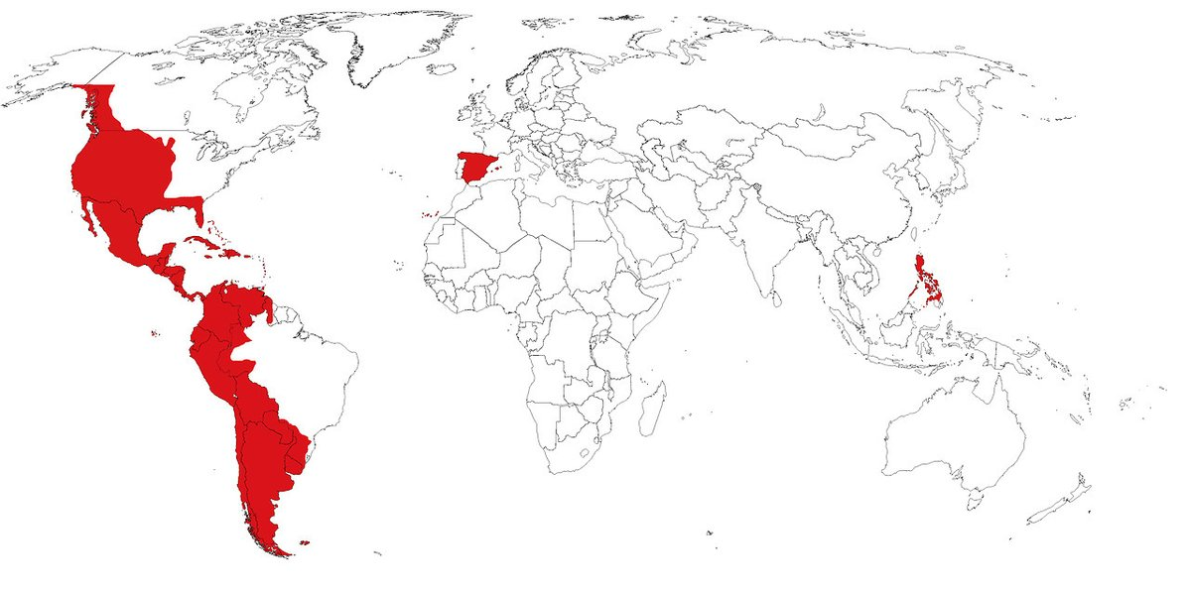
Рисунок 1. Карта, конец XVIII века.
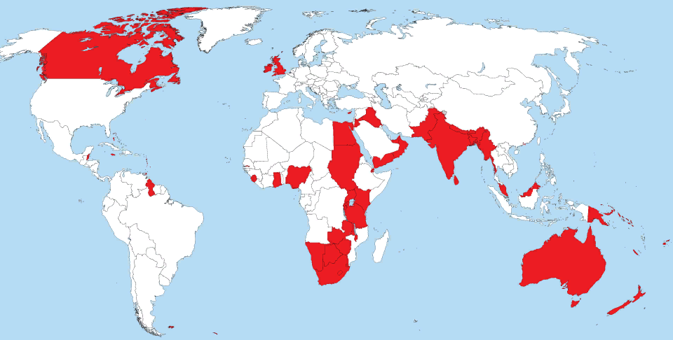
Рисунок 2. Карта, начало ХХ века.
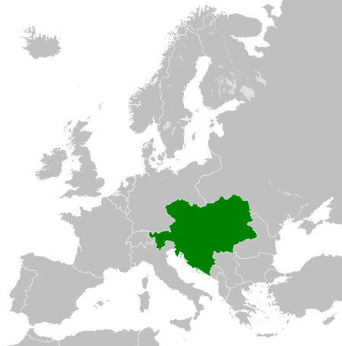
Рисунок 3. Карта, начало ХХ века.

Назовите государство ___________________________, герб которого расположен ниже (рис. 4.). Укажите номер рисунка (карты) ______, на котором выделено это государство.

Рисунок 4.

Одной из стран-наследниц данного государства сегодня является ___________________ (на рисунке 5. изображен ее герб).
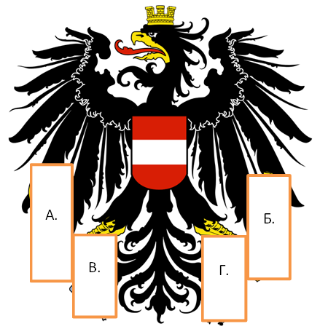
Рисунок 5.

В 1918 году это государство утвердила новый герб (рис. 5.), на котором изображается одноглавый орёл, увенчанный башенной короной, держащий в лапах ___________________ (элемент А.) и __________________ (элемент Б.).
После завершения Второй мировой войны независимость этого государства была восстановлена, на лапах орла появились _____________________________ (элементы В. и Г.).
8. Работа с текстом
9
баллов
Ознакомьтесь с представленными материалами и выполните предложенные задания.
Рассмотрение динамики отечественной модели доходной стратификации за последние десятилетия на фоне ситуации в странах из разных регионов мира способствует лучшему пониманию современного состояния и специфики российского общества, совершенствованию реализуемой социально-экономической политики.
Рассмотрим сначала общие тренды динамики доходной стратификации в России за последние полвека.
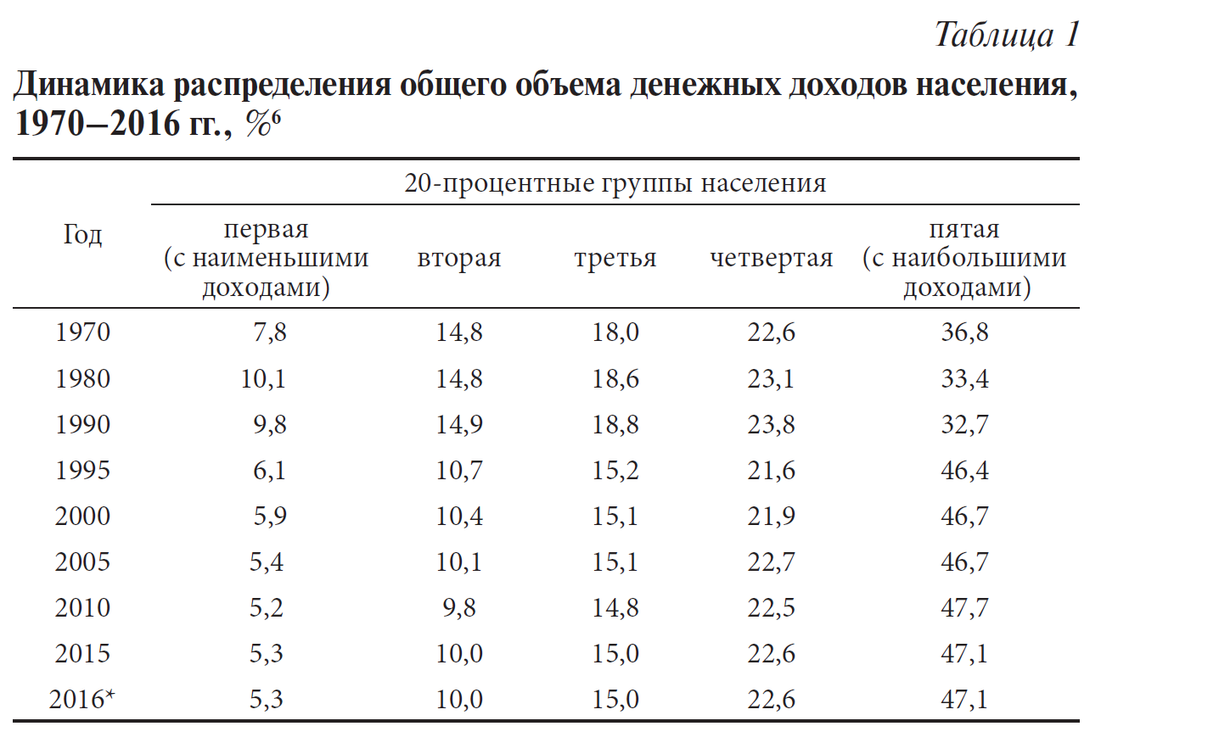
Анализ динамики модели доходной стратификации в России свидетельствует о нескольких ее характерных особенностях. Во-первых, последние десятилетия существования Советского Союза характеризовались нарастанием уравнительных тенденций, сформировавших в обществе запрос на «борьбу с уравниловкой». Однако попытка реформирования России по неолиберальным рецептам в начале 1990-х годов привела к избыточному росту доходного неравенства, поставившему под вопрос саму возможность формирования институтов, способствующих успешному экономическому росту в рыночных условиях. В 2008–2015 гг. в российском обществе в целом произошло незначительное сокращение доходных неравенств, достигших своих пиковых значений к 2007г., однако их глубина по-прежнему остается чрезмерной.
Рассмотрим теперь особенности динамики доходного распределения в массовых слоях населения России. Однако сначала отметим, что существуют два основных подхода к анализу доходной стратификации и выделению в рамках нее отдельных доходных групп – абсолютный и относительный. Абсолютный подход к стратифицированию по доходам обычно используется для анализа социальной структуры бедных развивающихся стран. В рамках относительного подхода доходы отдельных групп населения сравниваются с неким типичным для данной страны уровнем доходов. И, следовательно, отправной точкой доходной стратификации выступает середина доходного распределения (чаще – его медиана, реже – среднеарифметический показатель доходов). Относительный подход, связанный с использованием медианного дохода как социального стандарта жизни, оказывается более эффективен при построении модели доходной стратификации для России, чем абсолютный.
В целом, подводя итог, можно утверждать, что Россия по типу доходной стратификации массовых слоев населения относится к европейским странам, однако имеет две характерные особенности. Это, во-первых, ярко выраженная тенденция к росту медианной группы в силу традиционно присущему нашему обществу выравниванию доходов массовых слоев населения «по среднему». А во-вторых, это очень большой и все возрастающий отрыв «верхушки» общества от остальных россиян, означающий постепенное «истончение» прослойки, соединяющей ее с подавляющим большинством населения. Обе эти тенденции с годами усиливаются, и при кажущемся сокращении глубины внутристрановых доходных неравенств, фиксируемом статистикой, в реальности происходит их углубление.
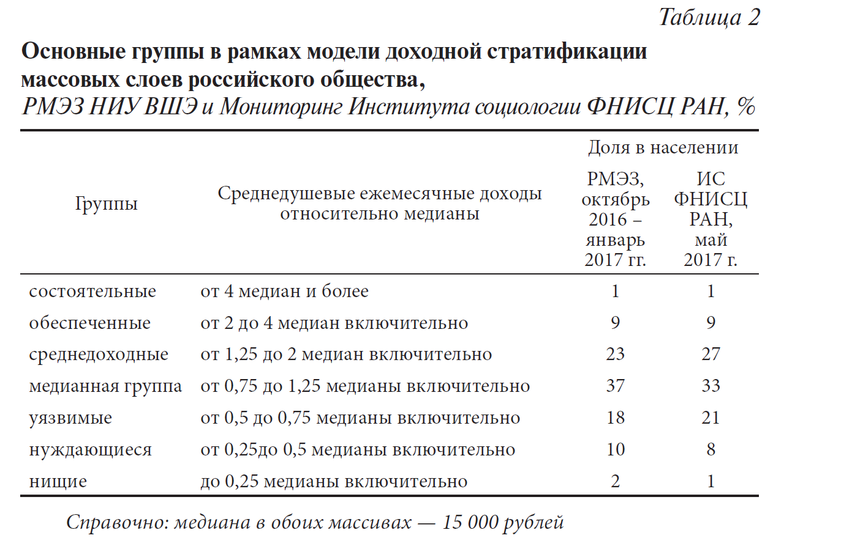

Источник: Тихонова Н.Е. Доходная стратификация в России: кросс-страновой и динамический анализ // Социологический журнал. 2017. Т.23. №4. С 31-50.

1. Сформулируйте определение понятия «доходная стратификация». Перечислите показатели, которые используются учеными для выявления уровня дифференциации доходов населения (экономического неравенства). Охарактеризуйте один из указанных Вами показателей.
__________________________________________________________________________________________________________________________________________________________
_____________________________________________________________________________
_____________________________________________________________________________
__________________________________________________________________________________________________________________________________________________________
__________________________________________________________________________________________________________________________________________________________
_______________________________________________________________________________________________________________________________________________________________________________________________________________________________________

2. Проанализируйте таблицу 1 и сделайте выводы о динамике распределения общего объема денежных доходов населения в 1970-1990-х годах. Какой показатель лежит в основе выявления динамики доходной стратификации российского общества, представленной в таблице 1?
_______________________________________________________________________________________________________________________________________________________________________________________________________________________________________
__________________________________________________________________________________________________________________________________________________________
__________________________________________________________________________________________________________________________________________________________
____________________________________________________________________________________________________________________________________________________________________________________________________________________________________________________________________________________________________________________
3. На основе какого подхода в анализе доходной стратификации исследователями были выделены группы российского населения, отраженные в Таблице 2? Выделите общие тенденции в динамике модели доходной стратификации массовых слоев населения за 2016–2017 гг.
____________________________________________________________________________________________________________________________________________________________________________________________________________________________________________________________________________________________________________________
_____________________________________________________________________________
_____________________________________________________________________________
_________________________________________________________________________________________________________________________________________________________________________________________________________________________________________________________________________________________________________________________________________________________________________________________________
II ТУР
Сочинение-эссе

Выберите из предложенных тем одну и напишите эссе.

Темы для написания сочинения-эссе

1. Ужесточение наказания способно остановить преступников.
2. Мир существует только в разуме человека.
3. За пределами разума – Вселенная.
4. Молчаливое большинство рано или поздно окажется в меньшинстве.
5. Количество способно переходить в качество.
6. В обществе каждый вправе жить, как ему вздумается.
7. Нет противоречий – нет развития.
8. Законы рынка не менее жестоки, чем законы природы.
9. Есть только один способ сделать всех людей равными.
10. В цифровую эпоху жизненный опыт старших поколений молодым ни к чему.
50
баллов
Критерии оценивания сочинения-эссе (для 9-11 классов)
№ | Критерии
1. | Понимание темы и соответствие ей содержания работы.
2. | Владение теоретическим и фактическим материалом по теме  (- владение концептуальным аппаратом (использование обществоведческих понятий, терминов, классификаций, относящихся к теме),  - знание основных теоретических подходов к решению обсуждаемой проблемы и их представителей,  - аргументация на теоретическом, а не на обыденном уровне  - аргументация на эмпирическом уровне (приведение конкретных примеров, отсылка к фактам, и т.п.).
3. | Логичность авторского текста (обоснованность, непротиворечивость рассуждений, отсутствие пробелов в аргументации).
4. | Общая гуманитарная эрудиция (знание социальных фактов и их уместное использование; творческий подход к ответу на вопросы, оригинальность мышления).
5. | Культура письма: связность, системность, последовательность изложения, грамотность речи.

_____________________________________________________________________________
Все поля ниже на этом листе заполняются членами жюри.

I тур |  |  |  |  |  |  |  |  |  |  |  |  |  | Подписи
Задание | 1. | 2.1. | 2.2. | 3. |  | 4. | 5. |  | 6. | 7. |  | 8. | Итого
Баллы
II тур
Критерий | 1. |  | 2 |  | 3. |  |  | 4. |  |  | 5. |  | Итого
Баллы
Всего за 2 тура
Подпись председателя жюри

Уважаемый участник олимпиады!

Задания и ответы олимпиады будут опубликованы на сайте ГБУ ДО КК «Центр развития одаренности» (www.cdodd.ru) в день проведения олимпиады в 15.00 в разделе «Методическая копилка/Олимпиадные задания муниципального этапа ВОШ».
Уточните у организаторов, где и когда будут опубликованы результаты проверки олимпиадных работ.
В случае несогласия с выставленными баллами вы можете подать апелляцию, предварительно просмотрев Вашу оцененную работу, обратившись в муниципальный орган управления образованием. Там же Вы можете получить подробную информацию о месте и времени проведения просмотра олимпиадных работ и апелляции.

